# Cahier des Charges

**Description du projet :**

La haute école HEL désire améliorer la gestion de son planning en regroupant l’ensemble des informations nécessaires à sa conception. Il nous a donc été demandé de crée un programme de gestion via un ensemble de formulaire ainsi qu’une assistance à la conception des horaires.

Le programme devra être accessible simultanément par six utilisateurs min.

L’échéance est prévue pour le 19 juin.

**Acteur du projet :**

Deux développeurs/testeurs sont chargés du projet sous coordination d’un professeur « Mr.Poncin ».

**Dossier Technique**

**Environnement du client :**

Le système du client n’es pas encore sur à 100%, mais il s’agit vraisemblablement de poste de travail tournant sur Windows Seven ou 10. Idéalement il est prévu qu’un serveur OVH soit loué.

Base de données :

La base de données a été réalisée sur mysql.

Langage et version du langage :

Les langages utilisés dans le cadre du projet d’intégration seront le Php 7.0, javascript et Jquery. Ajax a également été implémenté.

Environnement de développement :

Le développement du projet se fera essentiellement sur deux machines tournant avec Windows.

L’environnement de développement choisi est Visual Code avec implémentation de GitHub pour le versionning.

Analyse :

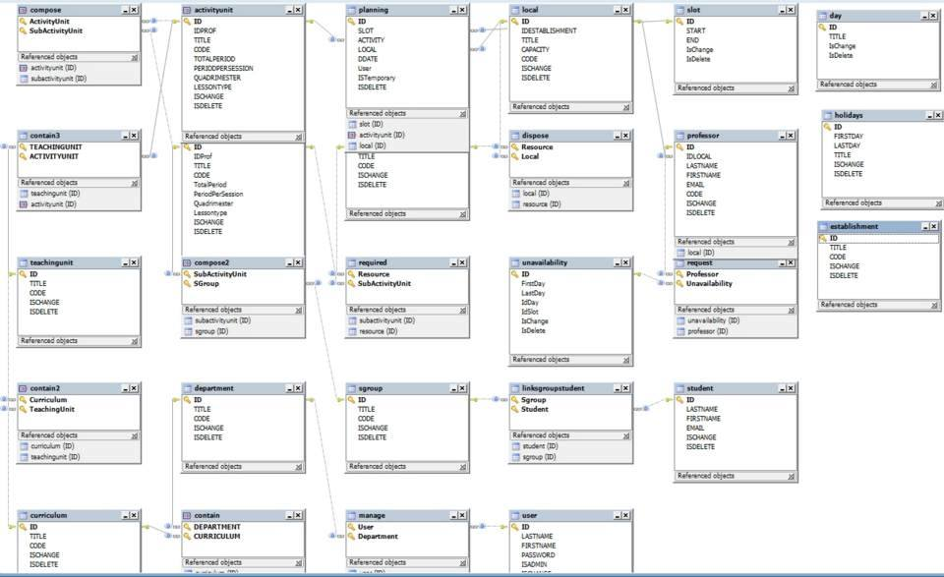

Sécurité :

Idéalement les différent qui la check-list ci-dessous seront un maximum pris en compte.

Check list sécurité appli PHP

- Vérifier l'existence des variables.

- échapper les caractères ' dans les données avant la concaténation de l'SQL

- utilisé les prépare query (remplacer les ? par des variables)

- dans l'upload de fichier, vérifier les extensions.

- dans l'upload de fichier, vérifier les meta-data.

- ce qui passe en GET est ‘il dangereux ?

- ce qui passe en GET est ‘il nécessaire ?

- crypter les mots de passe dans la DB

- Changer les sécurités par défaut du moteur SGBD

- minimiser les droits d'accès de la connexion utilisée par l'application

- vérifier la portée des includes en php

– définir les fonctions non tolérée dans php.ini

Echéancier :

25/04/2017 : Analyse et regroupement des sources.

02/05/2017 : Début du développement du projet.

09/05/2017 : Formulaire type.

16/05/2017 : Création de l’ensemble des formulaire prédéfini (user,student,sgroup,professor,department).

23/05/2017 : ébauche de planning.

30/05/2017 : Suite planning plus intégration jquery.

06/06/2017 : Fin planning.

12/06/2017 : Sécurité et fin test.

Documentation utilisateur :

Interface de connexion :

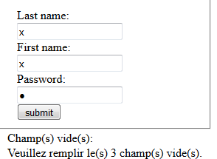

L’interface de connexion est relativement simple, elle demande à l’utilisateur de se connecter en entrant son nom, prénom et password ; cependant elle pourrait évoluer pour ne demander qu’un login/e-mail et un password. En cliquant sur « submit » il y a vérification des données entrées ; si tout est valide, l’utilisateur peut accéder aux éléments du site accessible à son niveau. Actuellement il existe deux niveaux : user et administrateur (ce dernier peut gérer les différents utilisateurs).

Formulaire type :

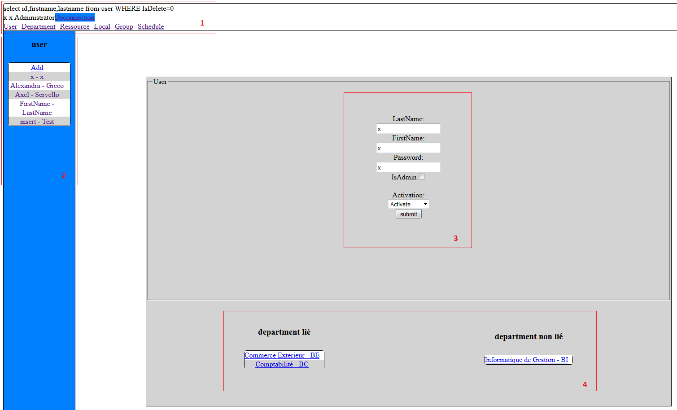

1. Menu Principal, il permet d’accéder aux différentes sections du site.
2. TableView Contenant l’ensemble des entrée chargée à partir de la DB ; ainsi que « Add » qui permet d’encoder une nouvelle entrée.
3. Formulaire de gestion, les textfield permette d’éditer le contenu, et la comboBox permet de définir si l’entrée est « supprimer ». Il y a pas de suppression au sens strict que terme, ce qui permet de garder l’ensemble dans la DB.
4. Gestion d’une table pivot associé, A gauche les éléments qui sont associés à l’entrée en cours (Dans le cas présent, l’utilisateur x), à droite les possibilités restantes, un clic gauche sur l’élément ciblé permet de le transférer d’une colonne à l’autre.

Planning :

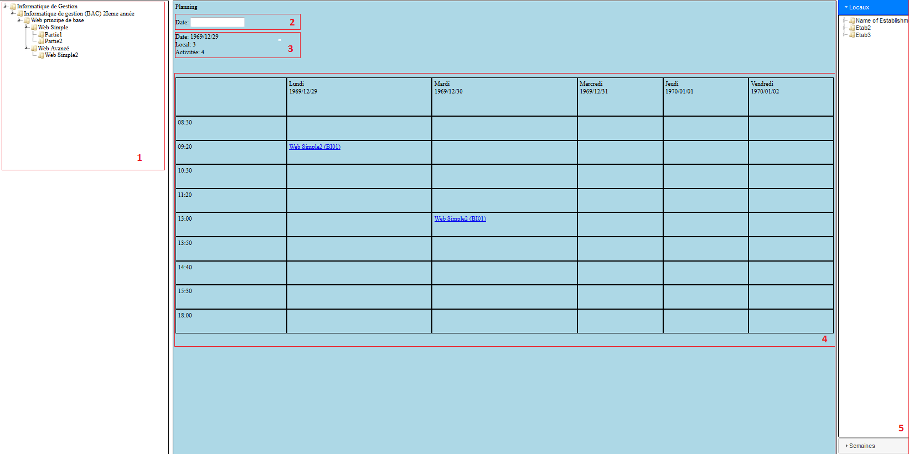

1. Menu déroulant des activités (Il est nécessaire d’en sélectionner une avant de pourvoir effectuer une insertion dans une des cellules du planning.
2. Date picker, en fonction de la date sélectionnée, le planning s’aligne sur la semaine en partant du lundi. De base, la date courante est sélectionnée.
3. Récapitulation des données sélectionnées.
4. Planning, lorsqu’activité et local sont bien sélectionner, il suffit de cliquer sur une des cases du planning pour insérer l’activité en fonction du slot (colonne de gauche) et de la date.
5. Menu en accordéon une tuile contient l’ensemble des locaux classé en fonction des établissements et l’autre l’ensemble des semaines de l’année courante avec leur numéros.